Colegio Nuestra Señora de Pompeya

Asignatura: Matemática diferenciada
Profesora: Valeria Farías Piña
Curso: 3° Medio
Unidad 1: Funciones
Composición de funciones
Objetivo de aprendizaje de la unidad:
OA 1. Utilizar diversas formas de representación acerca de la resultante de la composición de funciones y la existencia de la función inversa de una función dada.

Contenidos a evaluar | Aprendizajes esperados / objetivos de aprendizaje  a evaluar
Funciones | Calcular composición de funciones

Instrucciones:
- La actividad se desarrolla en el cuaderno y será revisada con posterioridad.
- Puedes guiarte con los contenidos y ejemplos dados.

Composición o compuesta de funciones

Definiremos una nueva función que se construye a partir de dos funciones $f$ y $g$
Sea $f$ una función de $A$ en $B$ y $g$ una función de $C$ en $D$, donde B y C tienen elementos en común, entonces podemos definir la función compuesta de $g$ con $f$, que se denota como $g∘f$, que va desde $A$ hasta $D$.
$g∘f$ también se denota como $g(f(x))$.
En general, $g\left(f\left(x\right)\right)≠f(g(x))$

Veremos como se calcula la compuesta a través de ejemplos.

Ejemplos:
- Sean $f\left(x\right)=x+2$ y $g\left(x\right)=3x$ Calcula $f(g(x))$, $g(f(x))$, $f(f(x))$, $g(g(x))$

Primero veremos cuál es el significado de cada una de las funciones. Esto es para poder ilustrar el desarrollo posterior.
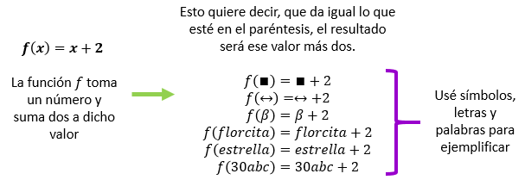
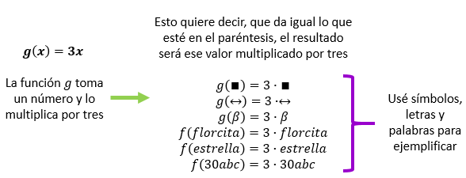
Desarrollo
(En las flechas de color rojo se observa lo ejemplifica anteriormente)

- $f(g(x))$
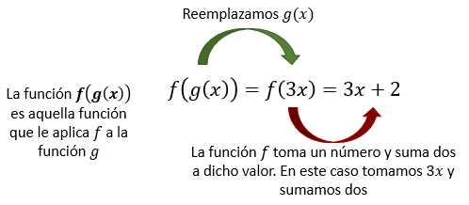
- $g(f(x))$

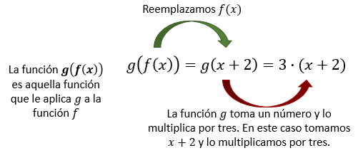
- $f(f(x))$
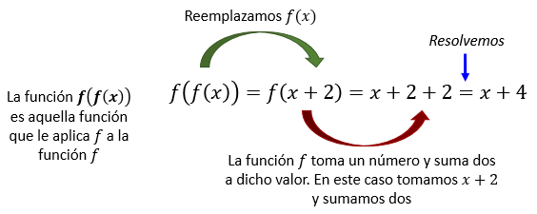

- $g(g(x))$
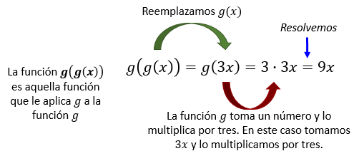

- Sean $f\left(x\right)=1-x$ y $g\left(x\right)=x^{2}$ Calcula $f(g(x))$, $g(f(x))$, $f(f(x))$, $g(g(x))$

Primero veremos cuál es el significado de cada una de las funciones. Esto es para poder ilustrar el desarrollo posterior.
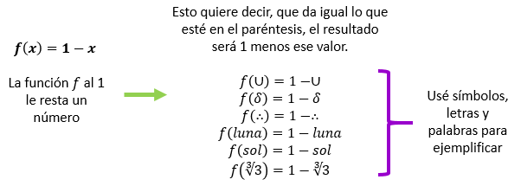

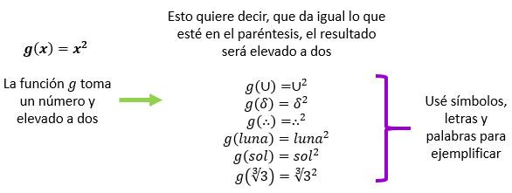
Desarrollo
(En las flechas de color rojo se observa lo ejemplifica anteriormente)

- $f(g(x)$

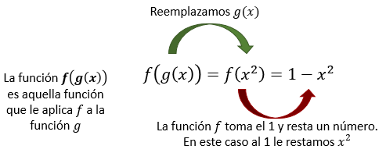

- $g(f(x))$
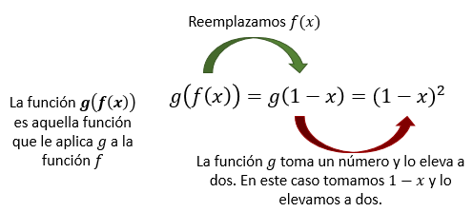
- $f(f(x))$
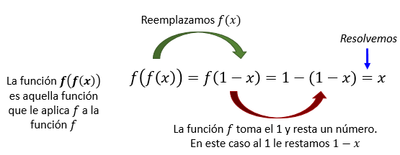
- $g(g(x))$

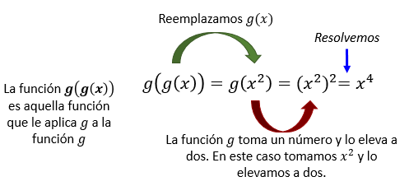

- Sean $f\left(x\right)=5-2x$ y $g\left(x\right)=3x+7$ Calcula $f(g(x))$, $g(f(x))$, $f(f(x))$, $g(g(x))$

Primero veremos cuál es el significado de cada una de las funciones. Esto es para poder ilustrar el desarrollo posterior.
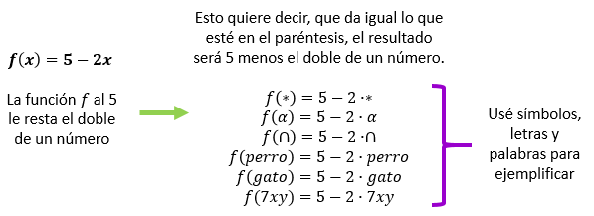
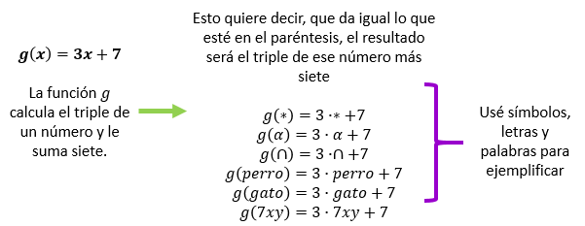

Desarrollo
(En las flechas de color rojo se observa lo ejemplifica anteriormente)

- $f(g(x))$
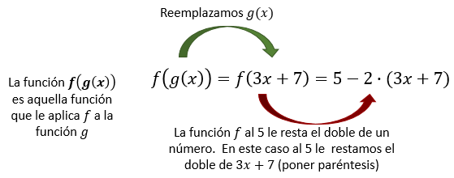

- $g(f(x))$
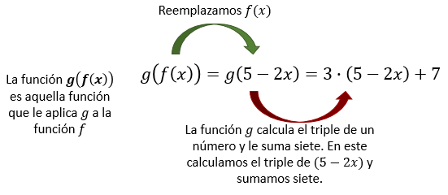
- $f(f(x))$

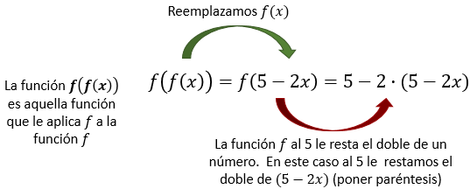
- $g(g(x))$

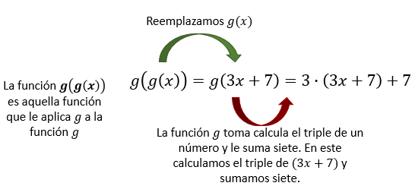

En estos últimos cuatro ejemplos es posible continuar resolviendo. Primero las multiplicaciones de los paréntesis y luego reducir términos semejantes.

Ejercicios

Calcula en cada caso $f(g(x))$, $g(f(x))$, $f(f(x))$, $g(g(x))$

- $f\left(x\right)=x+1$ y $g\left(x\right)=x$

- $f\left(x\right)=x+5$ y $g\left(x\right)=4x$

- $f\left(x\right)=3x$ y $g\left(x\right)=2x$

- $f\left(x\right)=2-x$ y $g\left(x\right)=3-x$

- $f\left(x\right)=5x$ y $g\left(x\right)=x^{2}$

- $f\left(x\right)=x^{3}$ y $g\left(x\right)=x+9$

